2023125Z3K6

(2020·天津卷)某实验小组利用图甲所示装置测定平抛运动的初速度。把白纸和复写纸叠放在一起固定在竖直木板上，在桌面上固定一个斜面，斜面的底边*ab*与桌子边缘及木板均平行。每次改变木板和桌边之间的距离，让钢球从斜面顶端同一位置滚下，通过碰撞复写纸，在白纸上记录钢球的落点。

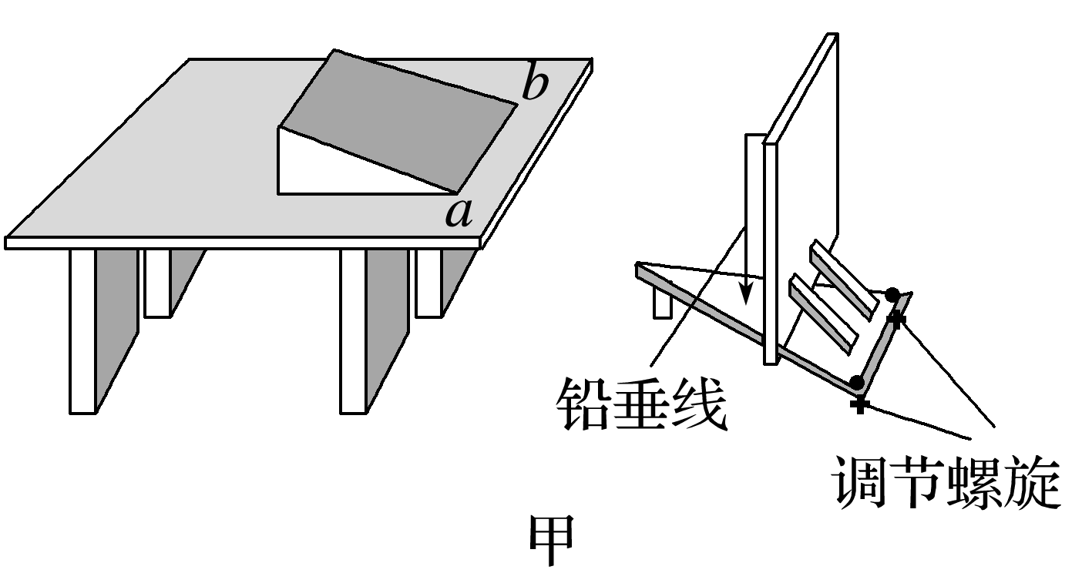

(1)为了正确完成实验，以下做法必要的是________。

A．实验时应保持桌面水平

B．每次应使钢球从静止开始释放

C．使斜面的底边*ab*与桌边重合

D．选择对钢球摩擦力尽可能小的斜面

(2)实验小组每次将木板向远离桌子的方向移动0.2 m，在白纸上记录了钢球的4个落点，相邻两点之间的距离依次为15.0 cm、25.0 cm、35.0 cm，示意图如图乙。重力加速度*g*＝10 m/s2，钢球平抛的初速度为________ m/s。

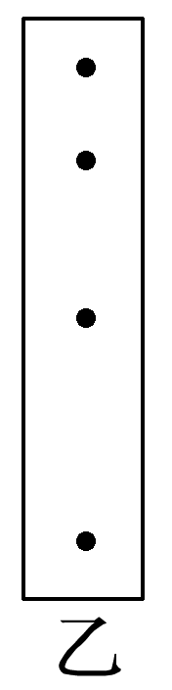

(3)图甲装置中，木板上悬挂一条铅垂线，其作用是________。